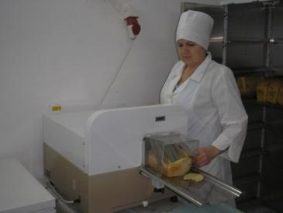
Модернизация МБОУ СОШ № 9 продолжается

У нас в школе самые лучшие повара. Они готовят очень вкусные завтраки и обеды.

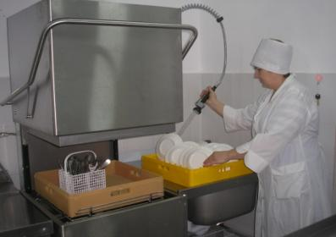

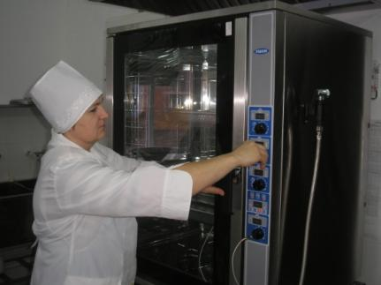
А теперь с новым оборудованием еда будет в два раза вкуснее.

Ольга Анатольевна осваивает новое оборудование.

